cccp
circolo culturale cinematografico popolare

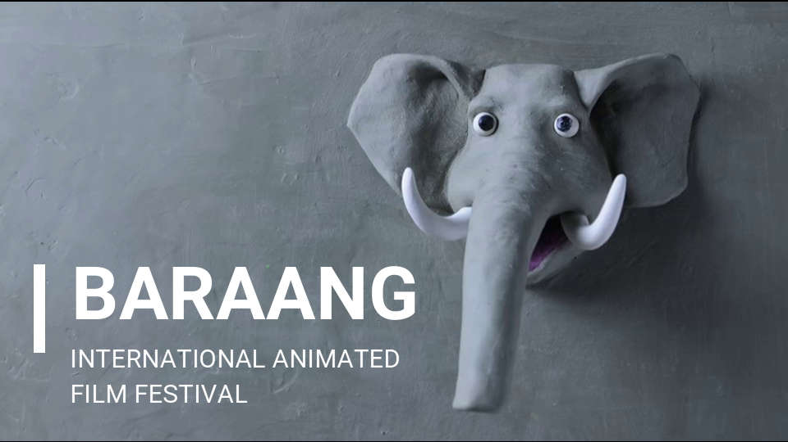

BARAAG IAFF
international animated film festival
18-26 giugno 2022
Padova -Italy

SOGGETTO PROMOTORE

BARAANG IAFF International Animated Film Festival, è organizzato e prodotto dal Circolo Culturale Cinematografico Popolare REMAKE. Il festival di cinema d’animazione vuole essere un omaggio ed un incoraggiamento a tutti i "visionari" capaci di creare situazioni ed immagini fantastiche, surreali e di forte impatto visivo, in una dissolvenza incrociata tra sogno e realtà, nel cinema d'animazione.

SCOPI

Lo scopo del Festival è quello di ricercare, valorizzare e promuovere opere audiovisive in grado di rendere accattivante per bambini, adolescenti e anche adulti, il proprio punto di vista sulla realtà ed il proprio mondo interiore, attraverso le propria immaginazione, creatività ed espressione, mediate dalla narrazione e dal linguaggio audiovisivo. Valorizzando quindi “opere a basso costo”; film d'animazione costruiti utilizzando anche materiali low tech e software gratuiti, ma con un'idea di base semplice ma forte, che può trasformarsi in un bellissimo cartone animato, con un particolare valore socio-educativo.

REGOLAMENTO
- Condizioni di partecipazione
Possono partecipare alla selezione per il concorso opere audiovisive e cortometraggi realizzate/i con tecniche di animazione, senza limite relativo al soggetto, alla tipologia, all’anno, al paese di produzione e alla durata. Sono esclusi dalla competizione serie televisive, spot commerciali, logos animati e simili. Sono ammessi lavori già presentati ad altri festival. Le opere audiovisive devono essere in lingua italiana o in versione italiana (anche sottotitolata).
- Sezioni
L’edizione 2022 di BARAANG IAFF international animated film festival prevede un’unica sezione competitiva, dedicata ai cortometraggi italiani ed internazionali realizzati con tecniche di animazione di qualsiasi durata.
- Periodo di svolgimento
Il BARAANG IAFF international animated film festival si svolgerà nella seconda quindicina del mese di giugno 2022.
- Premi e Giuria
La selezione delle opere audiovisive che parteciperanno al concorso è a cura e ad insindacabile giudizio della Direzione del Festival, che ne darà pronta comunicazione agli autori. Verranno premiate le migliori tre opere classificate.
- Modalità di partecipazione
Per partecipare alla selezione è necessario collegarsi alla pagina del festival; alla fine della quale si trova l’apposito form online di preiscrizione da compilare e inviare.
Nella stessa pagina, sempre alla fine, sono scaricabili il regolamento e la scheda d’iscrizione.
- Modalità di invio utilizzando SMASH o WETRANSFER, allegando:
a) una copia dell’opera in file relativo con estensione avi o mpeg4;
b) la scheda d’iscrizione compilata in tutte le sue parti;
c) uno o più files con foto di scena e l’immagine del regista in formato digitale e qualità adatta alla stampa;
d) una breve sinossi dell’opera e breve biofilmografia dell’autore in formato testo
- Modalità di invio postale, allegando:
a) una copia dell’opera su supporto DVD e file relativo con estensione avi o mpeg4;
b) la scheda d’iscrizione compilata in tutte le sue parti;
c) un cd-rom contenente una o più foto di scena dell’opera e un’immagine del regista in formato digitale e in qualità adatta alla stampa, breve sinossi dell’opera e breve biofilmografia dell’autore in formato testo.
invio postale all'indirizzo:
“BARAANG IAFF/REMAKE 2022”
c/o Alfredo de Venuto
Via Francesco Marzolo, 21 – 35131 PADOVA
*Qualora mancasse anche solo uno dei materiali richiesti per la partecipazione al concorso, l’opera sarà automaticamente esclusa dalla selezione.

La pre-iscrizione online dovrà essere effettuata entro e non oltre il 15 maggio 2022 e i materiali dovranno essere inviati via internet o a mezzo posta (farà fede il timbro postale), entro e non oltre il 28 maggio 2022.
I materiali pervenuti non saranno restituiti. Le spese di spedizione sono a carico dei partecipanti. L’iscrizione al concorso è gratuita.
Utilizzazione delle opere
I registi, gli autori e i titolari dei diritti delle opere inviate autorizzano la direzione alla proiezione delle stesse nell’ambito del Festival. Autorizzano altresì l’eventuale raccolta delle opere selezionate in un DVD ad uso promozionale del festival, destinato ad una distribuzione mirata nelle scuole, nelle biblioteche, nei centri culturali senza alcuna finalità lucrativa. Infine, autorizzano la direzione del festival a conservare nel proprio archivio copia dell’opera e a poterla utilizzare a fini didattici, di ricerca e di promozione, anche in sedi e contesti diversi da quello del festival, ad esclusione di ogni utilizzo commerciale e a tutela degli interessi degli autori e dei produttori. La partecipazione alla selezione prima, e al festival in caso di avvenuta selezione dopo, comporta la piena accettazione del presente regolamento.
Padova, 29 ottobre 2021
cccp
circolo culturale cinematografico popolare

